**Kuliah Tamu: Kupas Tuntas Mobile Programming dengan Lead Mobile Apps trakteer.id**

Mata kuliah Pemrograman Visual menyelenggarakan kuliah tamu pada Sabtu 1 April 2023. Acara ini dihadiri oleh para mahasiswa mata kuliah Pemrograman Visual Program Studi Ilmu Komputer Angkatan 2021.

Kegiatan ini merupakan bagian dari rangkaian kegiatan yang bertujuan untuk memperluas wawasan mahasiswa tentang perkembangan teknologi terkini khususnya di bidang *Mobile Programming*. Dalam kuliah umum ini, para peserta diajak untuk memahami pentingnya perkembangan teknologi di bidang Mobile pada jaman sekarang.

Kuliah umum ini dipimpin oleh Dr. Yudi Wibisono, M.T. selaku Dosen pengampu mata kuliah Pemrograman Visual dan mengundang Nur Hadi Kusumo, S.Kom., Alumni Program Studi Ilmu Komputer tahun 2011 yang sekarang bekerja sebagai *Lead Mobile Apps* di trakteer.id.

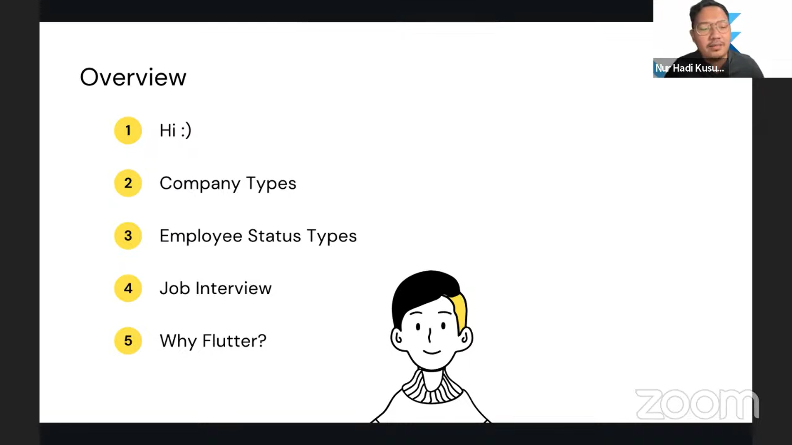

Gambar 1. Topik yang dibahas pada Kuliah Umum *Mobile Programming*

Dalam pemateriannya, Hadi memaparkan mengenai pentingnya seorang *mobile developer* di zaman sekarang dan betapa besar peluang karir yang dapat diambil dari bidang ini. Hadi sendiri sudah berlalu lalang di bidang *Mobile Development* selama 6 tahun sejak ia lulus dari Program Studi Ilmu Komputer pada tahun 2016. Adapun *learning path* yang Hadi pilih ialah *Mobile Development* menggunakan *Flutter*.

Selain itu, Hadi memberikan gambaran dan *tips* mengenai dunia kerja kepada para peserta. Dimulai dengan memaparkan jenis-jenis perusahaan. Di Indonesia sendiri mayoritas terdapat 2 jenis perusahaan yaitu *Product-Based* contohnya Traveloka, Tokopedia, dan Video.com serta perusahaan berjenis *Project-Based* contohnya Mitrais, Icehouse, dan Accenture. Kedua jenis perusahaan ini memiliki perbedaan yang signifikan pada bagian *Life Cycle Product*. Dari segi developer, perusahaan berjenis *product-based* lebih terarah karena lebih spesifik pada kebutuhan market/*end-user* dari sebuah produk sedangkan pada perusahaan berjenis *project-based*, developer dituntut untuk bisa menyelesaikan beberapa proyek dalam kurun waktu yang berdekatan, serta biasanya menggunakan metode *Waterfall* dalam *product life cyclenya*.

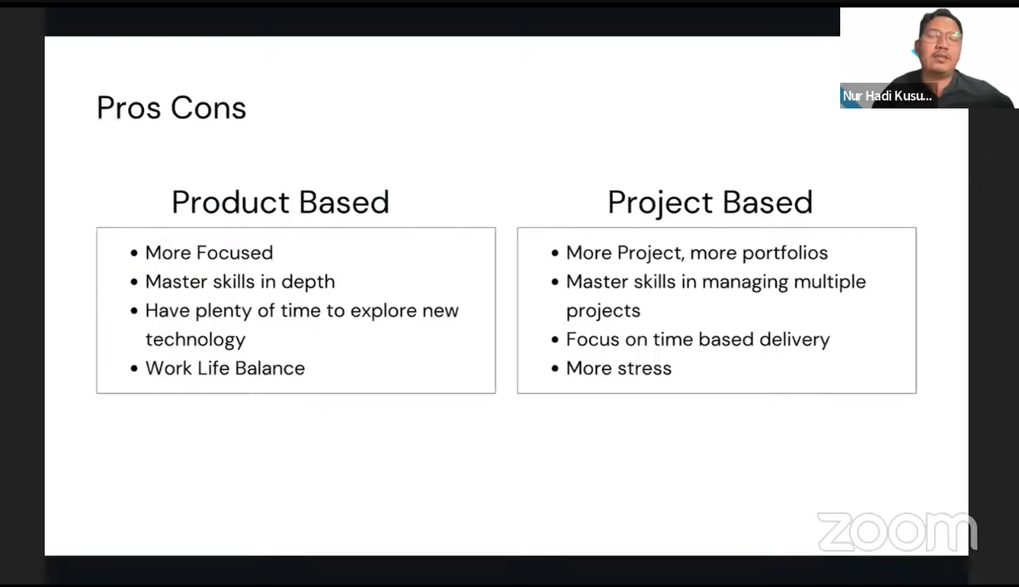

Gambar 2. Perbedaan perusahaan tipe *Product Based* dan *Project Based*

Selanjutnya Hadi menjelaskan mengenai dua jenis status pegawai, yaitu pegawai tetap dan pegawai kontrak. Status kepegawaian merupakan hal yang penting ketika ingin bekerja di suatu perusahaan karena sebagai pegawai tetap, kamu akan mendapatkan fasilitas dan keuntungan lainnya yang tidak didapatkan oleh pegawai kontrak. Pegawai kontrak biasanya dipekerjakan untuk jangka waktu tertentu sesuai dengan kontrak yang disepakati atau dipekerjakan dalam proyek tertentu. Mereka tidak memiliki jaminan untuk dipekerjakan secara permanen setelah masa kontraknya habis.

Menurut Hadi, perusahaan dengan tipe *project based* biasanya akan membuka lowongan bagi pekerja kontrak karena banyaknya *project* yang harus diselesaikan sehingga membutuhkan banyak *resource*. Sedangkan perusahaan bertipe *product based* lebih sering menawarkan lowongan pekerja tetap. Dari sisi kesulitan dalam memasuki perusahaan pun perusahaan dengan tipe *product based* lebih susah untuk dimasuki.

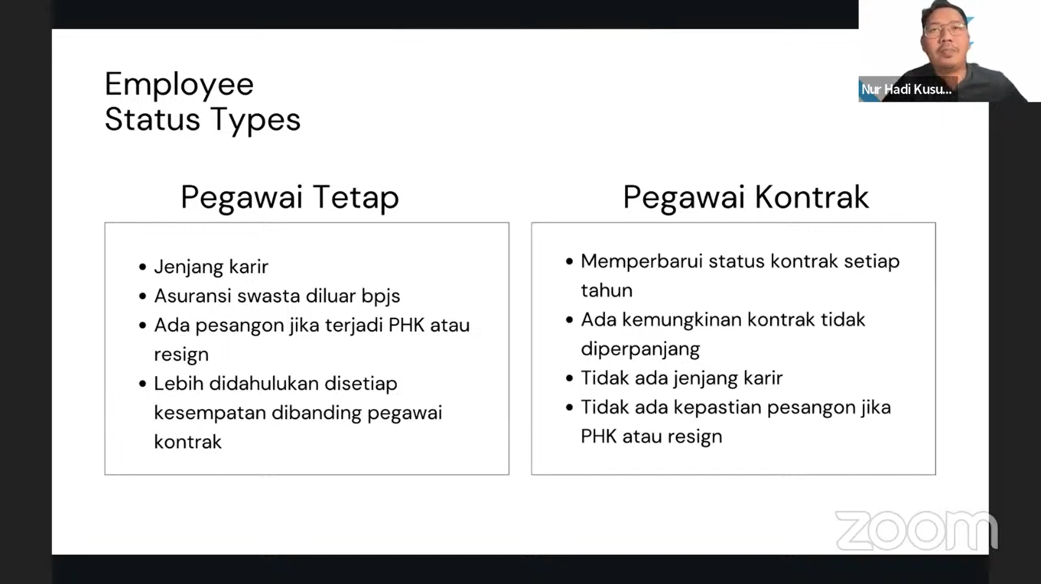

Gambar 3. Perbedaan antara Pegawai Tetap dengan Pegawai Kontrak

Hadi kemudian memberikan gambaran & *tips* kepada para peserta dalam menghadapi interviu. Adapun *tips* yang diberikan antara lain memperbaiki profil Linkedin, mengajukan pertanyaan yang kritis pada interviu HR pertama, mempersiapkan diri dengan baik pada tahapan interviu teknis pertama, dan berlatih mengerjakan *coding test* menggunakan platform HackerRank secara rutin.

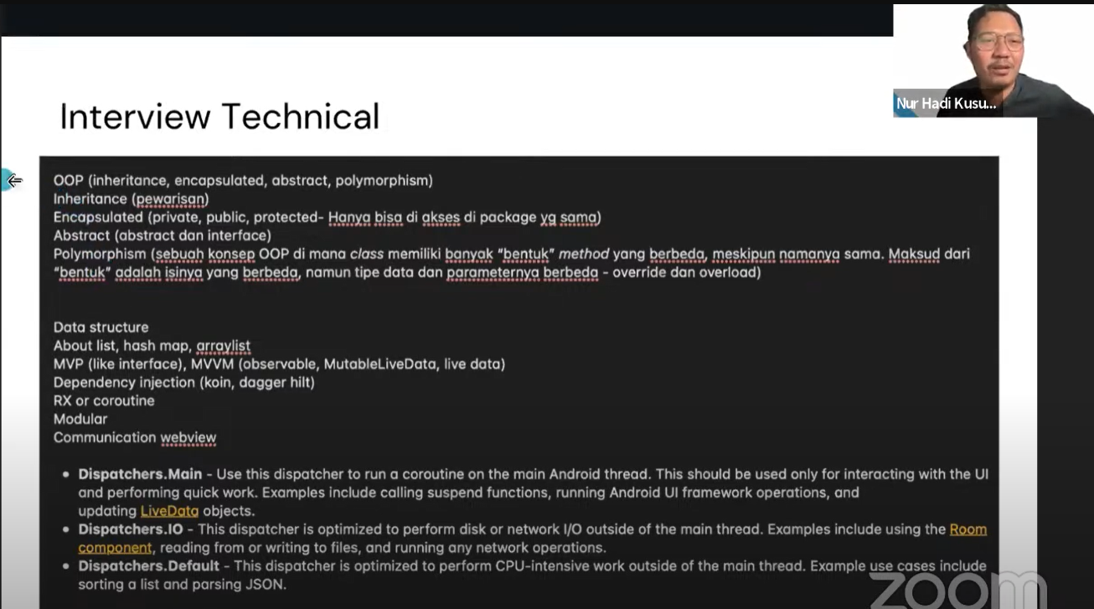

Gambar 4. Catatan materi Interviu yang disusun oleh Nur Hadi Kusumo, S.Kom.

Kegiatan ini juga memberikan kesempatan bagi para peserta untuk bertanya secara langsung kepada pemateri mengenai topik yang dibahas. Ada beberapa pertanyaan menarik yang diberikan oleh peserta kuliah umum, diantaranya apakah perusahaan lebih memilih seseorang dengan kemampuan *coding* tinggi namun komunikasi yang rendah daripada seseorang dengan kemampuan *coding* dan komunikasi yang seimbang namun tidak spesial. Menurut Hadi, perusahaan tipe *product based* biasanya lebih mementingkan kemampuan yang tinggi dan tidak terlalu memperhatikan *soft skill* seperti komunikasi, sedangkan perusahaan *project based* biasanya lebih mementingkan keseimbangan antara *coding skill* dengan *soft skill*, karena adanya tuntutan untuk menemui klien dalam proses mengerjakan *project* yang dibangun.

Lalu ada pertanyaan mengenai gaji yang didapat oleh *fresh graduate mobile developer* di dunia industri. Hadi bercerita mengenai dirinya yang dulu saat melamar menjadi *junior mobile developer* ketika masih berkuliah sehingga hanya memiliki ijazah SMA/SMK. Hadi mendapatkan pendapatan setara dengan UMR pada waktu itu. Hal ini menunjukkan bahwa pendapatan sebagai *mobile developer* di Indonesia cukup tinggi.

Hadi pun memberikan *tips* kepada para peserta kuliah umum untuk berkuliah dengan bersungguh-sungguh. Banyak perusahaan IT yang lebih mengedepankan kemampuan memprogram seseorang daripada IPK. Namun demikian, tidak menutup kemungkinan ada perusahaan yang memberikan syarat IPK dalam pendaftaran lowongan kerja. Sehingga saran dari Hadi, IPK masih harus tetap dikejar meskipun bukan tujuan nomor satu karena memiliki kemampuan yang mumpuni akan menjadi aset berharga untuk menghadapi dunia kerja.

Kuliah umum ini diharapkan dapat memberikan wawasan baru bagi para mahasiswa dalam mempersiapkan diri menghadapi dunia kerja di bidang *mobile development*. Harapannya kegiatan seperti ini dapat terus dilakukan di masa depan untuk memperkaya pengalaman akademik mahasiswa.

**Comprehensive Mobile Programming Talk with Lead Mobile Apps from trakteer.id: A Guest Lecture**

The Visual Programming course is holding a guest lecture on Saturday, April First, 2023. This event was attended by students of the Computer Science Study Program Visual Programming class of 2021.

This activity is part of a series of activities that aim to broaden students' insights about the latest technological developments, especially in the field of Mobile Programming. In this public lecture, the participants are invited to understand the importance of technological developments in the Mobile Development field.

This public lecture was led by Dr. Yudi Wibisono, M.T. as a Lecturer for the Visual Programming course and invited Nur Hadi Kusumo, S.Kom., an Alumni of the Computer Science Study Program in 2011 that works as a Mobile Apps Lead at trakteer.id.



Figure 1. Topics discussed in the Mobile Programming Public Lecture

In his presentation, Hadi explained the importance of a mobile developer nowadays and how many career opportunities can be taken from this field. Hadi himself has been traveling in the field of Mobile Development for 6 years since he graduated from the Computer Science Study Program in 2016. The learning path that Hadi chose was Mobile Development using Flutter.

In addition, Hadi gave an overview and tips about the world of work to the participants. Starting with explaining the types of companies, where in Indonesia itself there the majority of 2 types of companies, namely Product Based, for example, Traveloka, Tokopedia, and Video.com, and Project Based companies, for example, Mitrais, Icehouse, and Accenture. These two types of companies have significant differences in the Product Life Cycle section. From a developer's point of view, product-based companies are more focused because they are more specific to the market/end-user needs of a product, while project-based companies require developers to be able to complete several projects in close time, and usually use the waterfall method in their product life cycle.



Figure 2. Differences between Product Based and Project Based companies

Furthermore, Hadi explained about two types of employee status, namely permanent employees and contract employees. Employment status is important when you want to work in a company because as a permanent employee, you will get other facilities and benefits that contract employees don't get. Contract employees are usually employed for a specified period according to an agreed contract or are employed on a specific project. They have no guarantee of being permanently employed after their contract expires.

According to Hadi, companies with project-based types will usually open vacancies for contract workers because many projects must be completed that require a lot of resources. Meanwhile, product-based companies offer permanent job vacancies more often. In terms of difficulty in entering a company, a company with a Product Based type is more difficult to enter.



Figure 3. Differences between Permanent Employees and Contract Employees

Hadi then gave an overview & tips to the participants in facing the interview. The tips given include improving the LinkedIn profile, asking critical questions at the first HR interview, preparing well for the first technical interview stage, and practicing coding tests using the HackerRank platform regularly.



Figure 4. Interview material notes compiled by Nur Hadi Kusumo, S.Kom.

This activity also provides an opportunity for participants to ask questions directly to the presenters regarding the topics discussed. There were several interesting questions posed by participants, including whether companies prefer someone with high coding skills but low communication than someone with balanced coding and communication skills but not special. According to Hadi, product-based companies are usually more concerned with high capabilities and don't pay too much attention to soft skills such as communication, while project-based companies are usually more concerned with a balance between skills and soft skills, because there is a demand to meet clients in the process of working on a project being built.

Then there is the question of the salaries earned by fresh graduate mobile developers in the industrial world. Hadi talked a story about himself when he applied to become a junior mobile developer when he was still in college, so he only had a high school/vocational school diploma. Hadi earned an income equivalent to the UMR at that time. This shows that the income of a mobile developer in Indonesia is quite high.

Hadi also gave tips to public lecture participants to study seriously. Many IT companies prioritize one's programming ability rather than GPA. However, there may be companies that provide GPA requirements in registering for job vacancies. So, the advice from Hadi, the GPA must still be pursued even though it is not the number one goal because having qualified skills will be a valuable asset to face the world of work.

This public lecture is expected to provide new insights for students in preparing themselves to face the world of work in the field of mobile development. It is hoped that activities like this can continue to be carried out in the future to enrich students' academic experiences.